- Aşağıdaki varlıkların adlarında “ç - Ç ” sesinin geçtiği resimlerin altındaki kutucuğu işaretleyiniz.
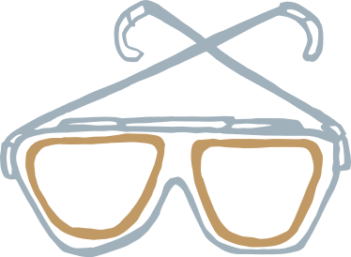
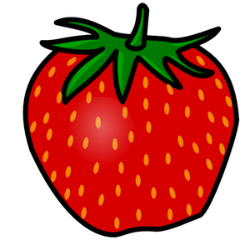


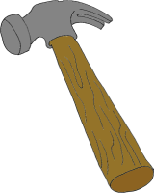

ç

Ç

ç ç ç ç ç ç ç ç ç
ç ç ç ç ç ç ç ç
ç ç ç ç ç ç ç ç ç ç ç ç Çç ç ç ç ç ç ç çç Çç Çç ç ç Çç ç ç Ççç çç Ç Ççç çç ç

Ç Ç Ç Ç Ç Ç Ç Ç Ç
Ç Çç Çç Ç Ç Ç Çç Ççç
ç çç Çç çç ç ç Çç çç Çç
Çç ç ç ç çç Çç çç Çç Ççç

- Aşağıdaki tablodaki “ ç “ seslerini yuvarlak içine alınız.
i

Ç

ç
ç
db
ç
ç
ç
a
ç
ç
e1
g
l
ı
ç
ç

- İçerisinde “ç “ sesi geçen kelimelerin altındaki kutucuğu işaretleyiniz.
cam
çevre
çubuk
saç
küçük

ü
ç
üç
e
ç
eç
eç üç
i
ç
iç
e
ç
eç
iç eç
ö
ç
öç
u
ç
uç
öç uç
ı
ç
ıç
o
ç
oç
ıç oç
ç
ü
çü
ç
ı
çı
çü çı
ç
a
ça
ç
ö
çö
ça çö
ç
e
çe
ç
i
çi
çe çi
ç
o
ço
ç
u
çu
ço çu
üç
lü
..üçlü..
iç
li

………………………..….
uç
suz

………………………..….

öl
çü

………………………..….
al
çı

………………………..….
çı
kar

………………………..….

ça
tı

………………………..….
ça
mur

………………………..….
çö
mel

………………………..….

çe
lik

………………………..….
çe
kiç

………………………..….
çi
lek

………………………..….

çi
çek

………………………..….
çi
men

………………………..….
ço
ban

………………………..….

ço
rak

………………………..….
çu
buk

………………………..….
çu
kur

………………………..….

Aşağıdaki hecelerin başına yada sonuna “ç” seslerini getirerek okuyunuz ve üzerinden giderek yazınız.
ça
m
çam
çam
ta
ç
taç
taç
ka
ç
kaç
kaç

su
ç
suç
suç
çi
m
çim
çim
çö
l
çöl
çöl

çö
z
çöz
çöz
ça
y
çay
çay
çi
l
çil
çil

Aşağıdaki cümlelerde boş bırakılan yerleri uygun sözcüklerle tamamlayarak, okuyunuz.
Çetin üç……demet ……..… aldı.
çiçek
Ayça …………....……….....……. okudu, yazdı.
uçurtma
Bitkiler …………………………………..…………… açtı .
çizme

Aşağıdaki nesneleri birer birer sayalım, kaç tane olduğunu karşısındaki kutuya yazalım.
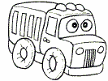
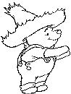
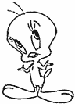
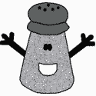
- Aşağıdaki nesneleri onar onar sayalım karşısındaki kutuya yazalım.
